УДК 687.12

«Исследование творчества Коко Шанель».

Жетенова Д.М.бакалавр, Усенова Ж.С. н.рук.доцент

Алматинский технологический университет, г.Алматы, Республика Казахстан

E-mail: damira_2201@mail.ru, z.ussenova@mail.ru

Новизна исследования заключается в использовании полученных данных исследования в художественном проектировании коллекций моделей молодёжных пальто.

Цель исследования: отразить особенности искусства создания стиля Коко Шанель и на этой основе создать коллекцию молодёжных пальто в стиле «Шанель».

Методы исследования: использовался ретроспективный, а также исторический анализ.

Объект исследования: творчество Коко Шанель.
Габриэль (Коко) Шанель (1883-1971) — французский модельер-дизайнер, которой удалось создать не моду, а свой неповторимый стиль. Она произвела революцию в облике женщины ХХ века. Эта Великая Мадемуазель стала подлинным новатором, гением моды.
Коко Шанель внесла неоценимый вклад в историю женской моды, повернув ее в сторону комфорта. Она отказалась от привычных для ее времени элементов: длинных юбок, обильного декора, корсетов и дорогих тканей. На смену им пришли строгие классические линии и формы в женской одежде, а также удобные в ношении и при этом недорогие материалы, благодаря которым мода стала доступнее для представительниц разных классов. Кроме того, Шанель одела женщин в новые фасоны и положила начало рациональному гардеробу, в котором все вещи прекрасно комбинируются между собой. Недаром и в наши дни стиль Шанель часто используется при составлении базового гардероба.
Особенности дизайна Коко Шанель и стали ключевыми моментами созданного ею стиля, в котором гармонично сочетаются элегантность и комфорт. Одежда в стиле Шанель позволяет выглядеть одновременно женственно и строго.
Стиль Шанель идеален для женщин старше 30 лет. Он воплощает собой безупречный вкус в классических формах. Впрочем молодым женщинам, желающим выглядеть на работе более серьезно, компетентно, уверенно и представительно, стиль Шанель тоже подойдет. Стиль Шанель можно выразить словами, как – просто, элегантно, безупречно. Шанель руководствуется принципом «Чем меньше излишеств, тем лучше». Шанель первая стала шить одежду свободного кроя.
Еще одним революционным открытием Шанель было маленькое черное платье. Она показала общественности, что цвет, ранее считавшийся исключительно траурным, может придать элегантности вечернему наряду
Именно Коко Шанель ввела в моду юбку-карандаш с обязательной длинной ниже колена. Она считала колени самой некрасивой часть женского тела и советовала их закрывать. Зато все остальные прелести женского тела: тонкую талию, плавную линию бёдер юбка-карандаш подчёркивает как-никак другая.
Еще одним характерным предметом гардероба в стиле Шанель становятся костюмы. Это может быть жакет с прямой юбкой или юбкой-карандаш. Подобный твидовый костюм в свое время стал настоящим символом модного дома. Возможны и варианты брючного костюма, в этом случае брюки должны быть со стрелками и отличаться безупречностью кроя и посадкой по фигуре. Кстати, безупречность можно по праву назвать еще одной отличительной особенностью стиля. При всей простоте и комфорте, вещи в стиле Шанель всегда идеально скроены и сшиты.
Фирменный пиджак Шанель, который привносит элемент шика в образ женщины любого возраста, отличается отсутствием лацканов и округлым вырезом горловины. Он шьется из твида или шерсти, как правило, украшается тесьмой по краям, имеет 2 симметрично расположенных накладных кармана в нижней части и металлические пуговицы среднего размера.
На основе вещей в стиле Шанель можно составить элегантный и рациональный гардероб, особенно актуальный для деловой женщины.
Ее великая идея заключалась в том, чтобы трансформировать английскую мужскую моду в женскую. Она преображала все, к чему прикасалась. Жакеты, блузки с галстуками, запонки - все, что она заимствовала у мужчин, благодаря ей превращалось в ультраженское.
Проекты Шанель были поистине революционными, она первая заимствовала для женской моды элементы мужского гардероба. Именно благодаря ей женщины смогли отказаться от неудобных корсетов и пышных юбок. Шанель в первую очередь ценила в одежде удобство и комфорт.
Цветовая гамма стиля Шанель нейтральная и холодная. Это вещи черного, серого, синего, белого, бежевого цветов. Из ярких тонов сама Кутюрье предпочитала красный, потому он тоже может присутствовать в гардеробе.
Аксессуарная группа служит для подчеркивания женственности, но отличается простотой и незамысловатостью дизайна. Это могут быть шляпы, несколько ниток бус к маленькому черному платью, круглые серьги, стеганая сумка на цепочке, кстати, тоже придуманная Коко Шанель. Бижутерия к комплектам в стиле Шанель должна быть достаточно крупной, но неяркой: браслеты и броши подойдут идеально, интересным вариантом из мужского гардероба станут запонки.
Проведённые мной исследования позволили выявить элементы композиционных средств для создания новых моделей. Эти элементы подчёркивают уникальность стиля, гармонию образа, постоянство формы, обилие фактур и расположение линий.
Изучив творчество Коко Шанель, я создала новую коллекцию женских молодёжных демисезонных пальто, которые соответствуют всем критериям одежды в стиле Шанель, то есть это: модные цвета и силуэты, выполненные из тканей букле и кашемир.
Ткани "букле" снова успешно используются в современной моде. Название происходит от франц. bouclette – «колечко» - классическая гладкоокрашенная с мелко-рельефной лицевой поверхностью ткань.
Кашеми́р (cachemir, Kaschmir, cashmere) — очень тонкая, мягкая и тёплая материя саржевого переплетения; ткётся из гребенной пряжи, сработанной из пуха (подшёрстка) кашемировых горных коз. Натуральный кашемир — дорогой и редкий материал. Изделия из него характеризуются лёгкостью, очень приятны на ощупь.
Моя коллекция состоит из трёх пальто, в которых любая девушка будет выглядеть женственно и элегантно. Эти пальто очень удобны и практичны. Я попыталась показать правильное цветовое решение и соответствие следующим свойствам: гигиеническим, эстетическим, эргономическим, экономическим и т.д.
Модель№1
Женское молодёжное демисезонное пальто, полуприлегающего силуэта, сшитое путём комбинирования двух тканей – букле и кашемир. Длина изделия – до колен.
Полочка – талевые вытачки, рельефный шов от проймы до низа изделия, небольшое расширение книзу. По низу изделия имеется отделка.
Спинка со средним швом.
Рукав втачной, расширенный книзу(фонарик), отделочная манжета.
Воротник – отложной, с отделкой по краю.
Застёжка отсутствует, роль застёжки выполняет пояс по линии талии.
Рекомендуемые размеры и роста: 164-88-96

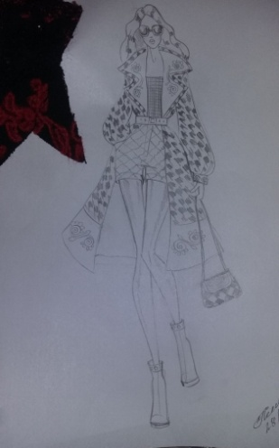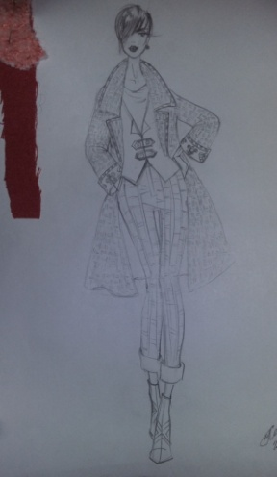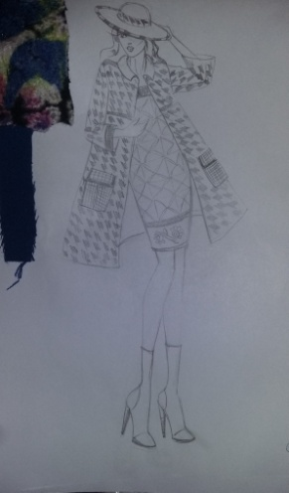
Коллекция была создана мной с целью внесения небольшого вклада в модную индустрию, дальнейшего развития моей идеи в сфере моды и создания новых силуэтных форм и коллекций.

